**新 书 推 荐**

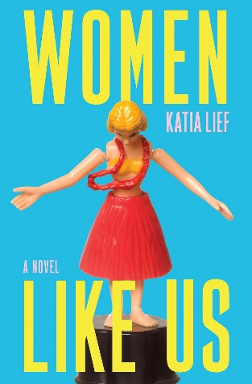**中文书名：《像我们这样的女人》**

**英文书名：WOMEN LIKE US**

**作 者：Katia Lief**

**出 版 社：Grove/Atlantic**

**代理公司：ANA/Jessica**

**页 数：278页**

**出版时间：2025年6月**

**代理地区：中国大陆、台湾**

**审读资料：电子稿**

**类 型：惊悚悬疑**

**内容简介：**

《像我们这样的女人》（*Women Like Us*）是卡蒂娅·利夫（Katia Lief）继《隐形女人》（*Invisible Woman*）之后的全新文学惊悚小说，细腻刻画了女性友谊的复杂与责任——那些让她们彼此紧密相连的力量，以及最终可能将她们分开的裂痕。

一年前，乔尼·阿克曼（Joni Ackerman）把防冻液倒入丈夫保罗（Paul）的酒杯，当他被发现死于楼梯时，她成功脱身。起初，她害怕这桩罪行会带来的后果，但渐渐地，她开始享受这种鲁莽所赋予的力量——而这种特质是她从前极度反感的。正是这份鲁莽，为她带来了当下的生活：与女儿克里斯（Chris）和挚友瓦尔（Val）共同经营着高端电视制作公司“阳光日”（Sunny Day Productions）。

然而，当与乔尼失联二十年的哥哥马克（Marc）突然出现时，乔尼原本平静的生活被打破了。曾经，马克是个冷酷无情且善于伪装的骗子，如今的他看上去年长了许多，也温和了不少，好似已经摆脱了那个自我毁灭的过去。但瓦尔一眼就看穿了他的本性，并劝说乔尼要保持戒心。随着马克带来的威胁不断升级，背叛也如期而至，乔尼不得不直面自己内心深处的黑暗冲动——那股她曾经以为只是偶尔发作的暴力欲望。

在努力维持事业与家庭平衡的同时，乔尼还得守护那个攸关她自由与名誉的秘密：她亲手杀害了自己的丈夫。而当瓦尔把这个秘密透露给她丈夫后，乔尼担忧真相会传入女儿耳中。随着局势逐渐失控，她不得不思索——精神病态，是否真的是家族遗传？她会屈服于内心的阴霾，还是会与瓦尔、克里斯一同背负起一个新的秘密？

**作者简介：**

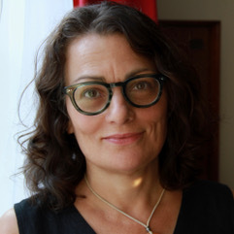

**卡蒂娅·利夫（Katia Lief）**是《像我们这样的女人》（*Women Like Us*）的作者，其早期作品包括《黑暗地图》（*A Map of the Dark*）与《昨夜》（*Last Night*）。她还创作了多部畅销小说，包括登上《今日美国》（*USA Today*）与德国畅销榜第1名的《仲夏五日》（*Five Days in Summer*）、Kobo 英国畅销榜第1名的《寒夜》（*One Cold Night*）及《致命金钱》（*The Money Kill*），其中《致命金钱》是“卡琳·谢弗”（*Karin Schaeffer*）系列的第四部，入围玛丽·希金斯·克拉克奖（*Mary Higgins Clark Award*）。其作品曾获《波士顿环球报》（*Boston Globe*）赞誉为“引人入胜”，并被丽莎·加德纳（Lisa Gardner）称为“令人着迷”。

利夫目前在曼哈顿新学院（The New School）教授小说写作，现与家人居住在布鲁克林**。**

**感谢您的阅读！**

**请将反馈信息发至：版权负责人**

**Email**：[**Rights@nurnberg.com.cn**](mailto:Rights@nurnberg.com.cn)

安德鲁·纳伯格联合国际有限公司北京代表处

北京市海淀区中关村大街甲59号中国人民大学文化大厦1705室, 邮编：100872

电话：010-82504106, 传真：010-82504200

公司网址：[http://www.nurnberg.com.cn](http://www.nurnberg.com.cn/)

书目下载：<http://www.nurnberg.com.cn/booklist_zh/list.aspx>

书讯浏览：<http://www.nurnberg.com.cn/book/book.aspx>

视频推荐：<http://www.nurnberg.com.cn/video/video.aspx>

豆瓣小站：<http://site.douban.com/110577/>

新浪微博：[安德鲁纳伯格公司的微博_微博 (weibo.com)](https://weibo.com/1877653117/profile?topnav=1&wvr=6)

微信订阅号：ANABJ2002

